PRESSMEDDELANDE

Finn Crisp – nu som snacks i påse!

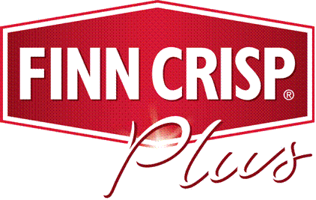
Finn Crisp lanserar nu Finn Crisp Plus Rye Snacks, oemotståndligt goda, krispiga rågsnacks i två fräscha smaker.

Finn Crisp är populärare än någonsin - senaste året har försäljningen
ökat med hela 21,8%! (Källa: AC Nielsen, surskorpor, okt 2012)

Goda snacks som är bra för dig
Finn Crisp Plus Rye Snacks, oemotståndligt goda och krispiga triangelformade munsbitar bakade på fullkornsråg finns nu i butik. Perfekt snacks när man blir lite småhungrig, som ett tillskott efter träningen eller att dippa och njuta av tillsammans med vännerna.

Rye Snacks finns i två smakvarianter, båda förpackade i 130 g påsar. Seeds & Sea Salt är toppad med rostade sesam- och linfrön samt havssalt. Garlic & Herbs är smaksatt med rostad vitlök och örter. Båda sorter bakas på 100% fullkornsråg, inga tillsatser och har en fiberhalt på 18%.
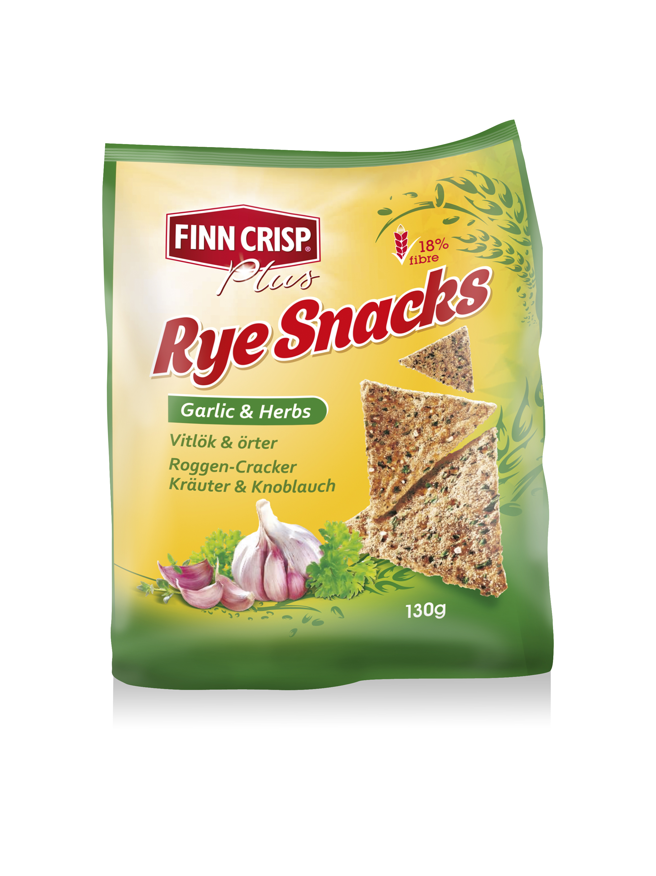
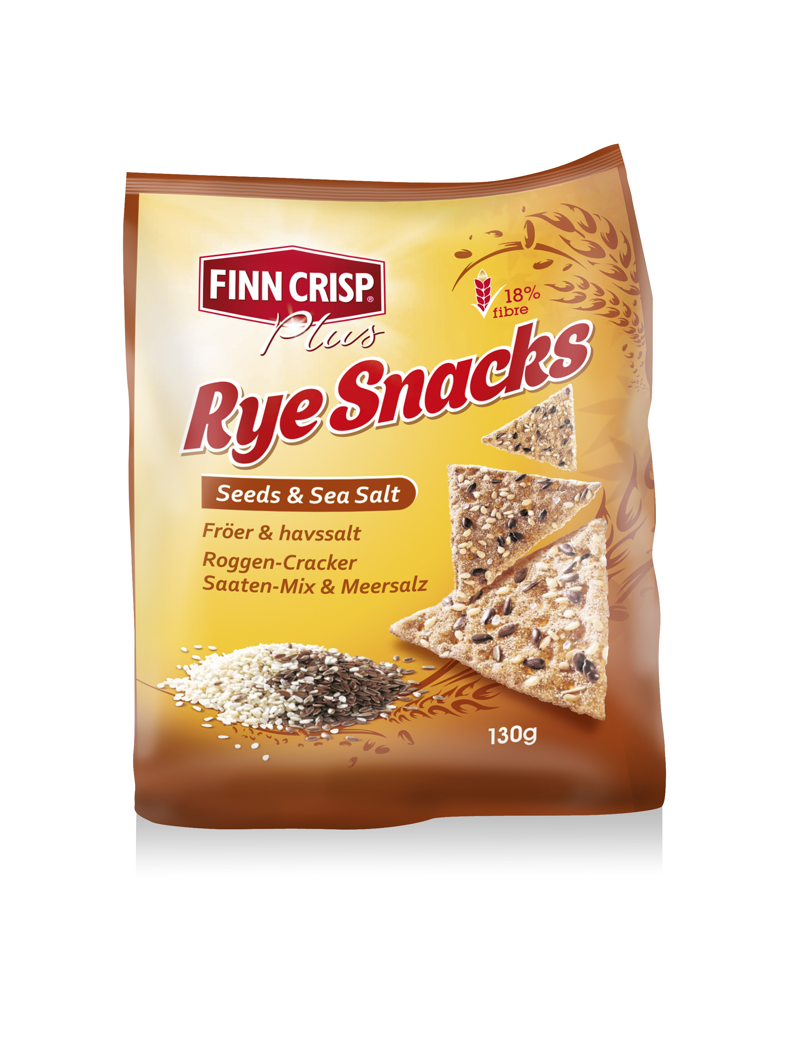

Ingredienser/ Seeds & Sea Salt: Fullkornsrågmjöl 83%, sesamfrön 5%, linfrön 5%, vatten, jäst och havssalt (1,8%).

Ingredienser/ Garlic & Herbs: Fullkornsrågmjöl 81%, vitlök 3%, vatten, jäst, havssalt (1,8%), örter 1% (persilja, timjan), lök och sesamfrön.

Vikt per förpackning: 130 g

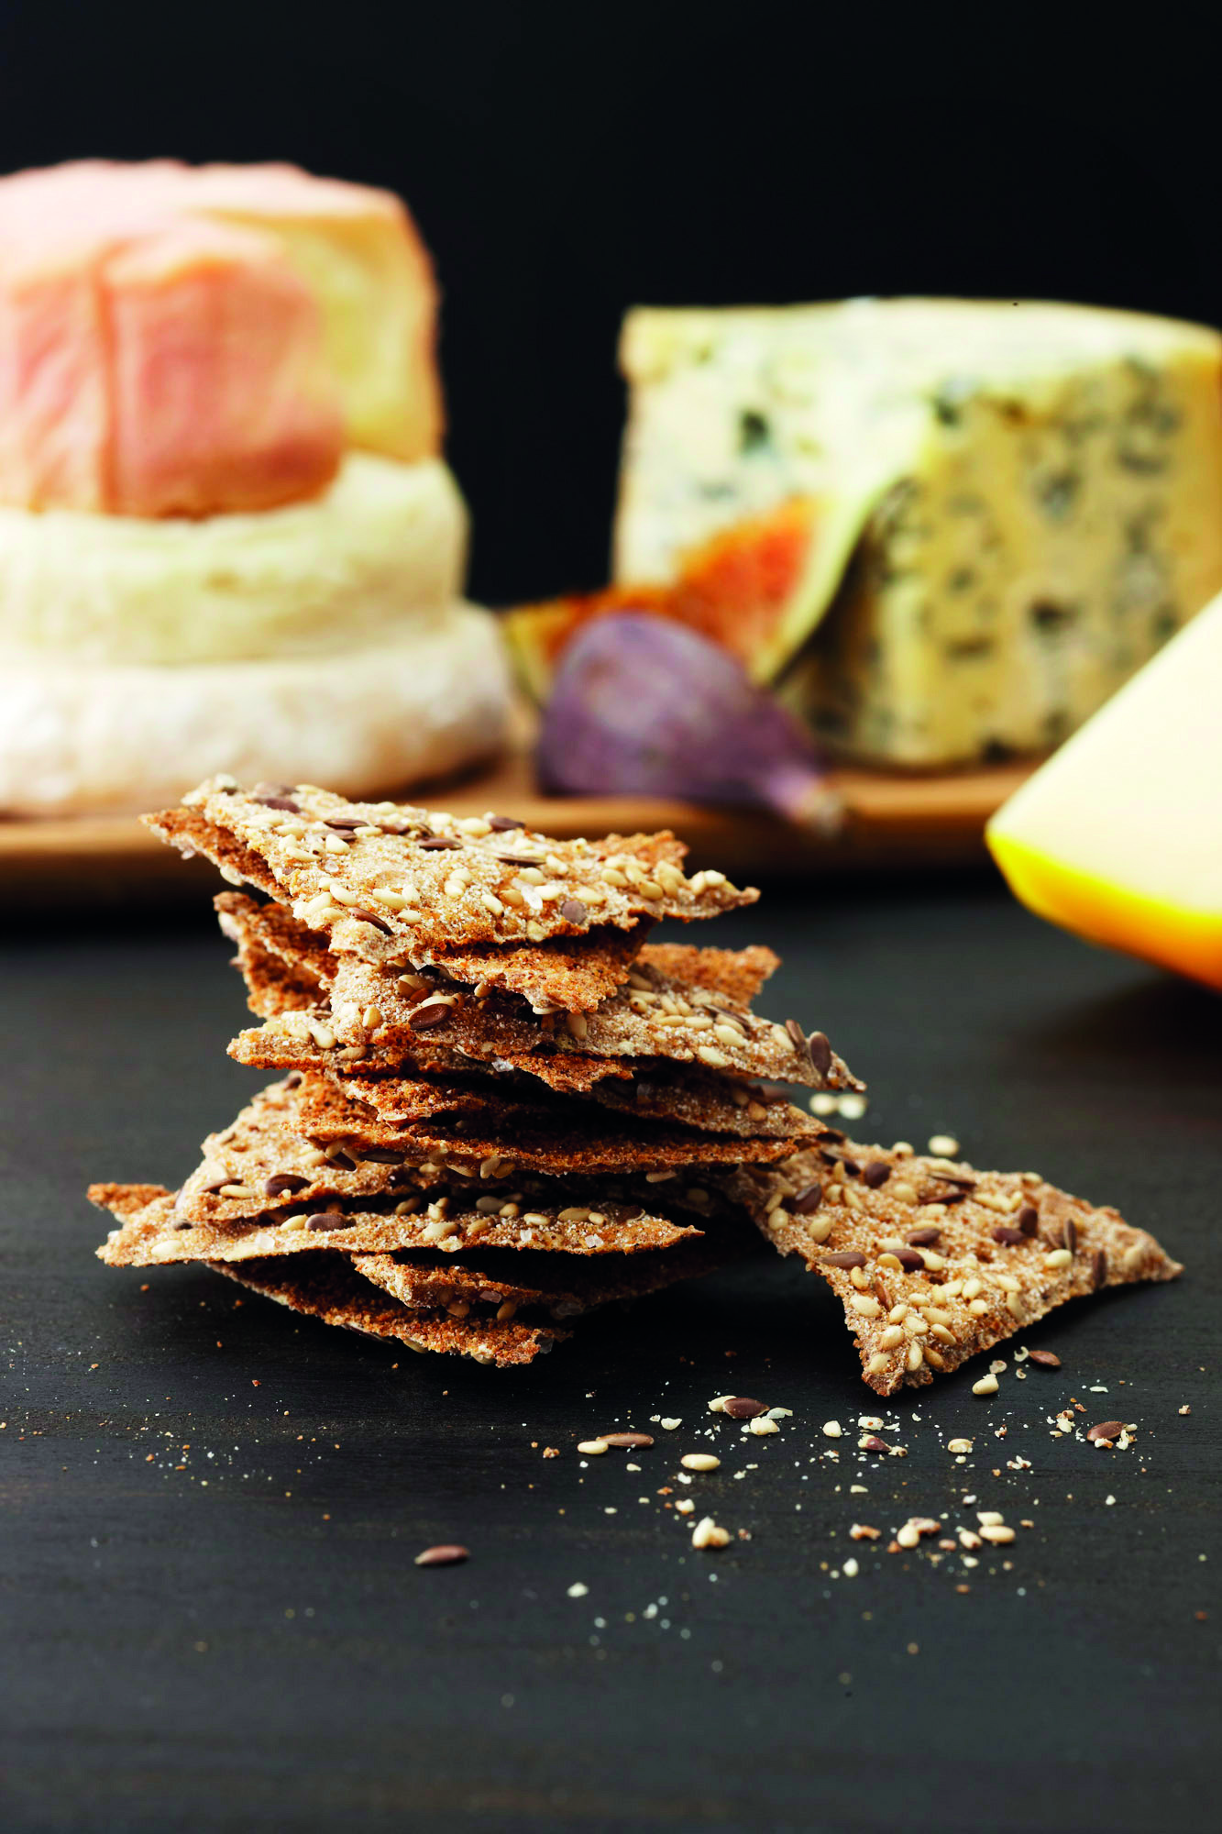
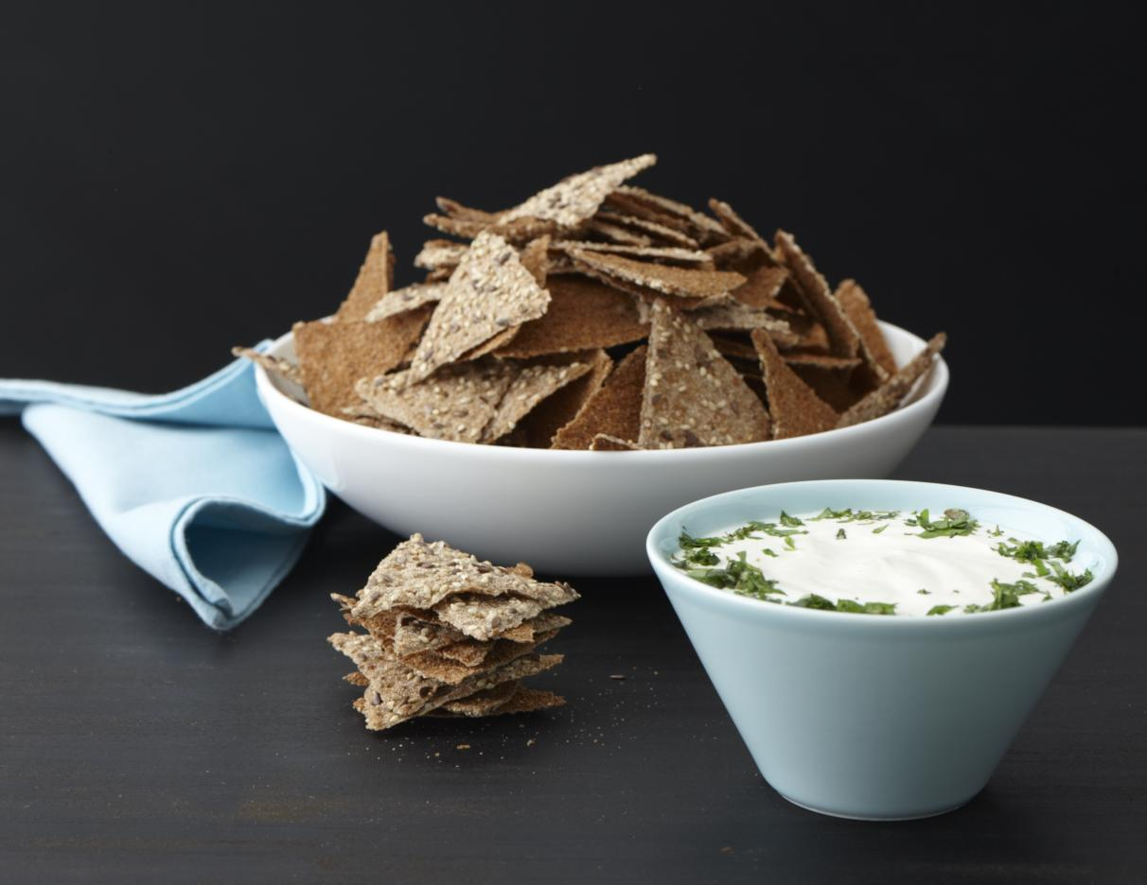
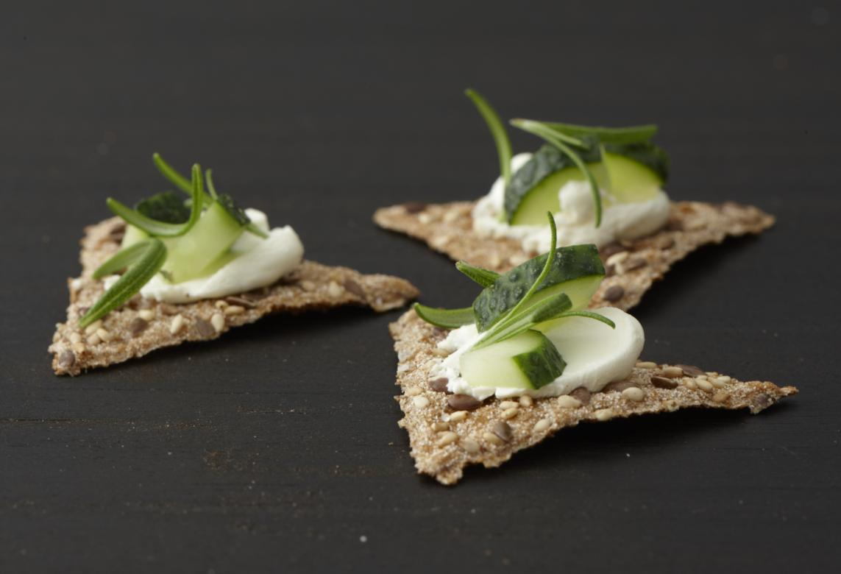

Mer information och bilder: www.finncrisp.com/www.vaasan.se
www.mynewsdesk.com/se/pressroom/vaasan.

För ytterligare information kontakta gärna:

Johanna Nilsson, Marknadsdirektör
Email: johanna.nilsson@vaasan.com
Telefon: 08-619 34 54

Om VAASAN Sverige

VAASAN Sverige AB ingår i den internationella bagerikoncernen Vaasan Group med säte i Finland. Vaasan Sverige AB, med huvudkontor i Stockholm, arbetar under varumärkena Bonjour samt Finn Crisp. Vaasan Sverige är sedan drygt 25 år tillbaka en ledande aktör inom bake off i Sverige och kunderna återfinns inom dagligvaruhandeln, servicehandeln och foodservice sektorn. Vaasan-koncernen är det största bageriföretaget i Finland och Baltikum, den näst största knäckebrödsproducenten i världen och en ledande producent och leverantör av bake off produkter i Norden. Vaasan - koncernen omfattar Vaasan Oy i Finland, AS Leibur i Estland, A/S Hanzas Maiznicas i Lettland, UAB Vilniaus Duona i Litauen samt Vaasan Sverige AB i Sverige och Vaasan Norge A/S i Norge. Koncernens omsättning uppgick år 2011 till ca 408 miljoner euro och personalstyrkan till ca 3000 personer. Läs mer på www.vaasan.se samt besök www.facebook.com/bonjournybakat.

